Наталья Юрьевна Хорошевская | Заместитель Председателя Правления. Курирует деятельность Департамента Листинга, Расчетной Палаты, Отдела Мониторинга.  - Решением Биржевого совета от 28 февраля 2013 года Хорошевская сохраняя должность директора Департамент информации и анализа была избрана членом правления KASE.  - Наталья Юрьевна начала свою трудовую деятельность на бирже в 1994 году в должности экономиста Расчетной палаты. В 1999 году была переведена в Отдел информации и анализа, позже преобразованный в Департамент информации и анализа, который она возглавила в 2007 году.  - В 2012 году – окончила Московский государственный университет им. Ломоносова с присвоением степени «магистр делового администрирования».  - Хорошевская Наталья в 1997 году окончила Институт рынка при Казахской Государственной Академии управления.
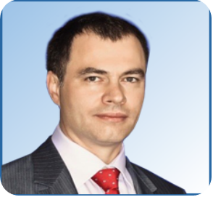  Александр Гладышев | Центр Стратегических Инициатив  - 15 лет опыта в нефтегазовой отрасли  - 6 лет руководящей работы  в группе Самрук-Казына  (Управляющий директор РД КМГ)  - Опыт работы в крупнейшем  международном инвестиционном  банке (Merrill Lynch, Лондон)  - Опыт корпоративного управления  публичных компаний,  включая членство в СД компании  с международным листингом  - Большой опыт взаимодействия  с международными инвесторами  - Образование: математика,  бухгалтерский учет, финансовый анализ.  Сертификат CFA
Андрей Колесниченко | Директор CSI Media and Communications  - Более 10 лет опыта работы в  нефтегазовой отрасли  - 6 лет работы в подразделении по связям с инвесторами в публичной компании  - Многолетний опыт взаимодействия  с международными инвесторами и аналитиками  - Опыт работы в Казахстане и зарубежом  (Siemens, Германия)  - Образование: экономика,  MBA (Германия).  Сертифицированный руководитель проектов –  РМР (PMI, США)
Кирилл Шарихин | Директор дивизиона поддержки клиентов Thomson Reuters в России и странах СНГ  - В 2016 году был назначен на руководящую должность в дивизионе поддержки клиентов, охватывающих клиентов из России и СНГ.  - В 2014 году работал в качестве специалиста по работе с клиентами.  - 4 года опыта работы в качестве аналитика по продажам в «Ренессанс Капитал» и «ВТБ Капитал.
Сакен Усер | Директор департамента корпоративных финансов Freedom Finance

